программНЫЙ КОМПЛЕКС
«Свод – СМАРТ»

Режим «Задачи»

Режим «Задачи» предназначен для инициирования сбора отчетности. Он определяет формы и сроки предоставления форм пользователями в зависимости от уровня и роли субъекта отчетности.
НАВИГАТОР => СВОД-СМАРТ => НАСТРОЙКИ => ЗАДАЧИ
Реестр режима состоит из граф (Рисунок 1):
Тип – тип задачи. Значение по умолчанию Набор периодов.
Код – код задачи.
Наименование – наименование задачи.
Примечание – дополнительная информация.
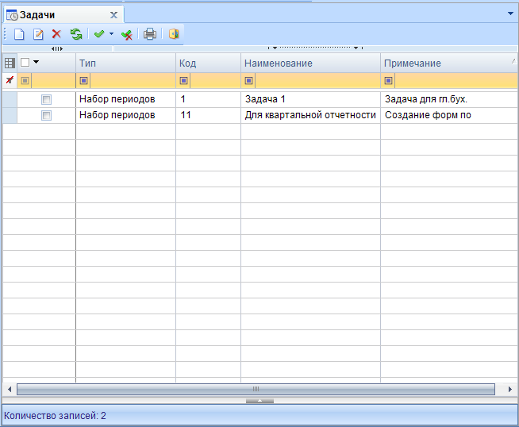
Рисунок 1. Реестр режима "Задачи"

Панель инструментов состоит из кнопок (Рисунок 2):

Рисунок 2. Панель инструментов режима

1 – Создать (Ctrl+N) – создание новой задачи.
2 – Редактировать (Ctrl+E) – редактирование имеющейся задачи.
3 – Удалить – удаление выбранных задач.
4 – Обновить (Ctrl+R) – обновление реестра задач.
5 – Инверсия (Ctrl+A) – выделение необходимых задач. Меню кнопки состоит из пунктов: Инверсия (Ctrl+A), С начала до текущей строки, Отметить все, С текущей до конца, Между отмеченными.
6 – Разметить все (Ctrl+U) – снятие выделения выбранных задач.
7 – Печать (Ctrl+P) – вывод в Excel реестра режима.
8 – Выход – выход из режима.
Для создания новой задачи необходимо нажать кнопку Создать (Ctrl+N) на панели инструментов.
Панель инструментов задачи состоит из кнопок (Рисунок 3):

Рисунок 3. Панель инструментов окна Новая задача

В разделе «Общие» окна Новая задача указывается (Рисунок 4):
в поле «Код» – код задачи, например;
в поле «Наименование – наименование задачи;
в поле «Примечание» – дополнительная информация;
в поле «Начало сбора отчетности (число месяца)» – число месяца для начала сбора отчетности;
в поле «Окончание сбора отчетности (число месяца)» – последнее число для сбора отчетности число месяца для окончания сбора отчетности.
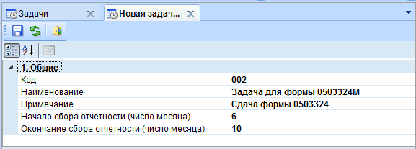
Рисунок 4. Раздел "Общие"

Нижняя часть окна состоит из вкладок:
Периоды – указываются периоды сдачи;
Пользователи – указываются пользователи, которым необходимо создать данную форму.
Формы – указываются коды форм, которые необходимо создать.
Дерево организаций и бюджетов – указываются организации и бюджеты, где необходимо создать форму.
Вкладки Периоды, Пользователи и Формы состоят из кнопок (Рисунок 5):
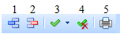
Рисунок 5. Панель инструментов вкладок Периоды, Пользователи, Формы

1 – Добавить (Ctrl+Shift+I) – добавление строки.
2 – Удалить – удаление выбранных строк.
3 – Инверсия – выделение необходимых строк. Меню кнопки состоит из пунктов: Инверсия (Ctrl+A), С начала до текущей строки, Отметить все, С текущей до конца, Между отмеченными.
4 – Разметить все (Ctrl+U) – снятие выделения с отмеченных строк.
5 – Печать (Ctrl+P) – вывод в Excel имеющегося списка.
Для добавления периода необходимо нажать кнопку Добавить (Ctrl+Shift+I) на панели инструментов вкладки Периоды. В графе «Тип периода» необходимо указать Месяц (Рисунок 6).
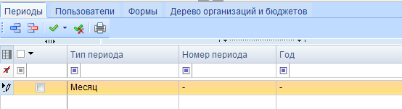
Рисунок 6. Добавление периода

Если в графе «Номер периода» указать месяц, то задача будет действительная для заданного месяца.
Если в графах «Номер периода» и «Год» указать месяц год, то задача будет действительна только для данного месяца выбранного года.
Если в графе «Год» указать значение, то задача будет действительна для всех периодов заданного года.
Для добавления пользователей на вкладке Пользователи необходимо в меню кнопки Добавить выбрать пункт Добавить пользователя. Для добавления группы пользователей необходимо выбрать пункт Добавить группу (Рисунок 7).
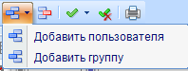
Рисунок 7. Меню кнопки Добавить

В открывшемся окне «Справочник» необходимо выбрать пользователя или группу пользователей и нажать ОК (Рисунок 8).
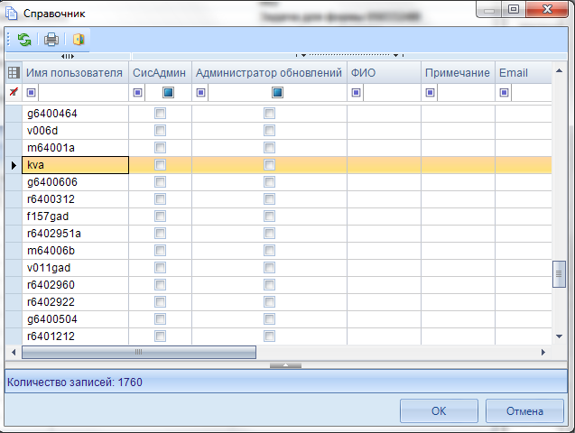
Рисунок 8. Выбор пользователя

Для добавления форм необходимо нажать кнопку Добавить (Ctrl+Shift+I) на панели инструментов вкладки Формы.
В открывшемся окне «Справочник» необходимо отметить формы и нажать кнопку ОК (Рисунок 9).
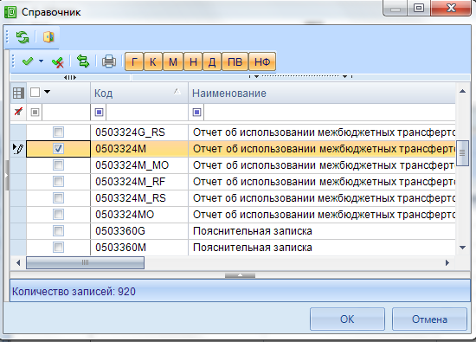
Рисунок 9. Выбор форм

Панель инструментов вкладки Дерево организаций и бюджетов состоит из кнопок (Рисунок 10):
Рисунок 10. Панель инструментов вкладки Дерево организаций и бюджетов

1 – Инверсия (Ctrl+A) – выделение всех организаций и бюджетов дерева.
2 – Отметить подчиненные – выделение подчиненных организаций. Меню кнопки состоит из пунктов: Отметить подчиненные, Отметить на 1 уровень вниз, Отметить первичные (Рисунок 11).
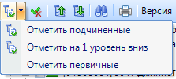
Рисунок 11. Меню кнопки добавить подчиненные

3 – Разметить все (Ctrl+U) – снятие выделения с выбранных организаций и бюджетов.
4 – Свернуть – свертывание дерева организаций.
5 – Развернуть – развертывание дерева организаций.
6 – Поиск (Ctrl+F) – поиск организации по коду или наименованию.
7 – Печать (Ctrl+P) – вывод в Excel дерева организаций и бюджетов
8 – Версия – отображение имеющихся точек дерева.
9 – Только отмеченные – отображение только отмеченных организаций.
Для выбора организаций на вкладке Дерево организаций и бюджетов необходимо выделить необходимую организацию (Рисунок 12).
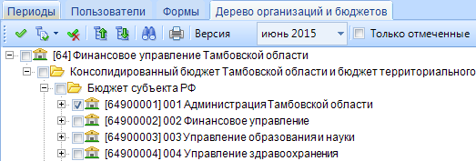
Рисунок 12. Выбор органиазций
Для сохранения задачи необходимо нажать кнопку Сохранить (Ctrl+S) на панели инструментов (Рисунок 13).
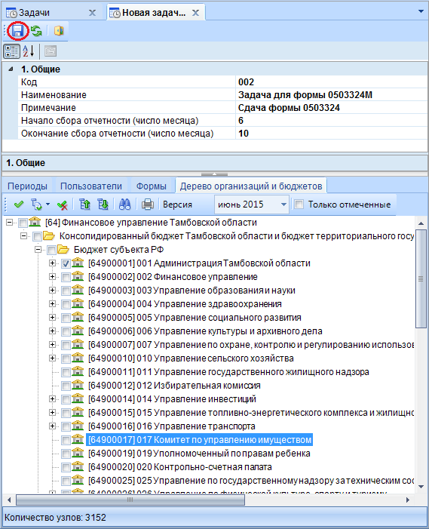
Рисунок 13. Сохранение задачи

При входе в программу у пользователя, для которого была создана задача, выйдет окно с сообщением (Рисунок 14).
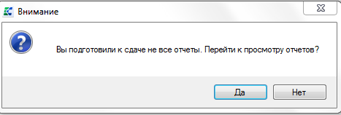
Рисунок 14. Информирующее окно

При нажатии кнопки Да откроется режим «Задачи». Для быстрого создания формы необходимо нажать ссылку «Создать отчет» или кнопку Создать отчеты на панели инструментов.
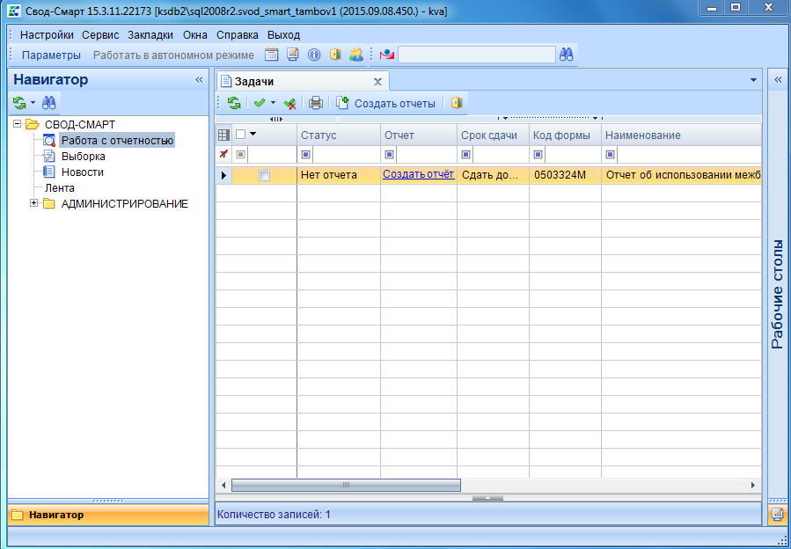
Рисунок 15. Режим Задачи

